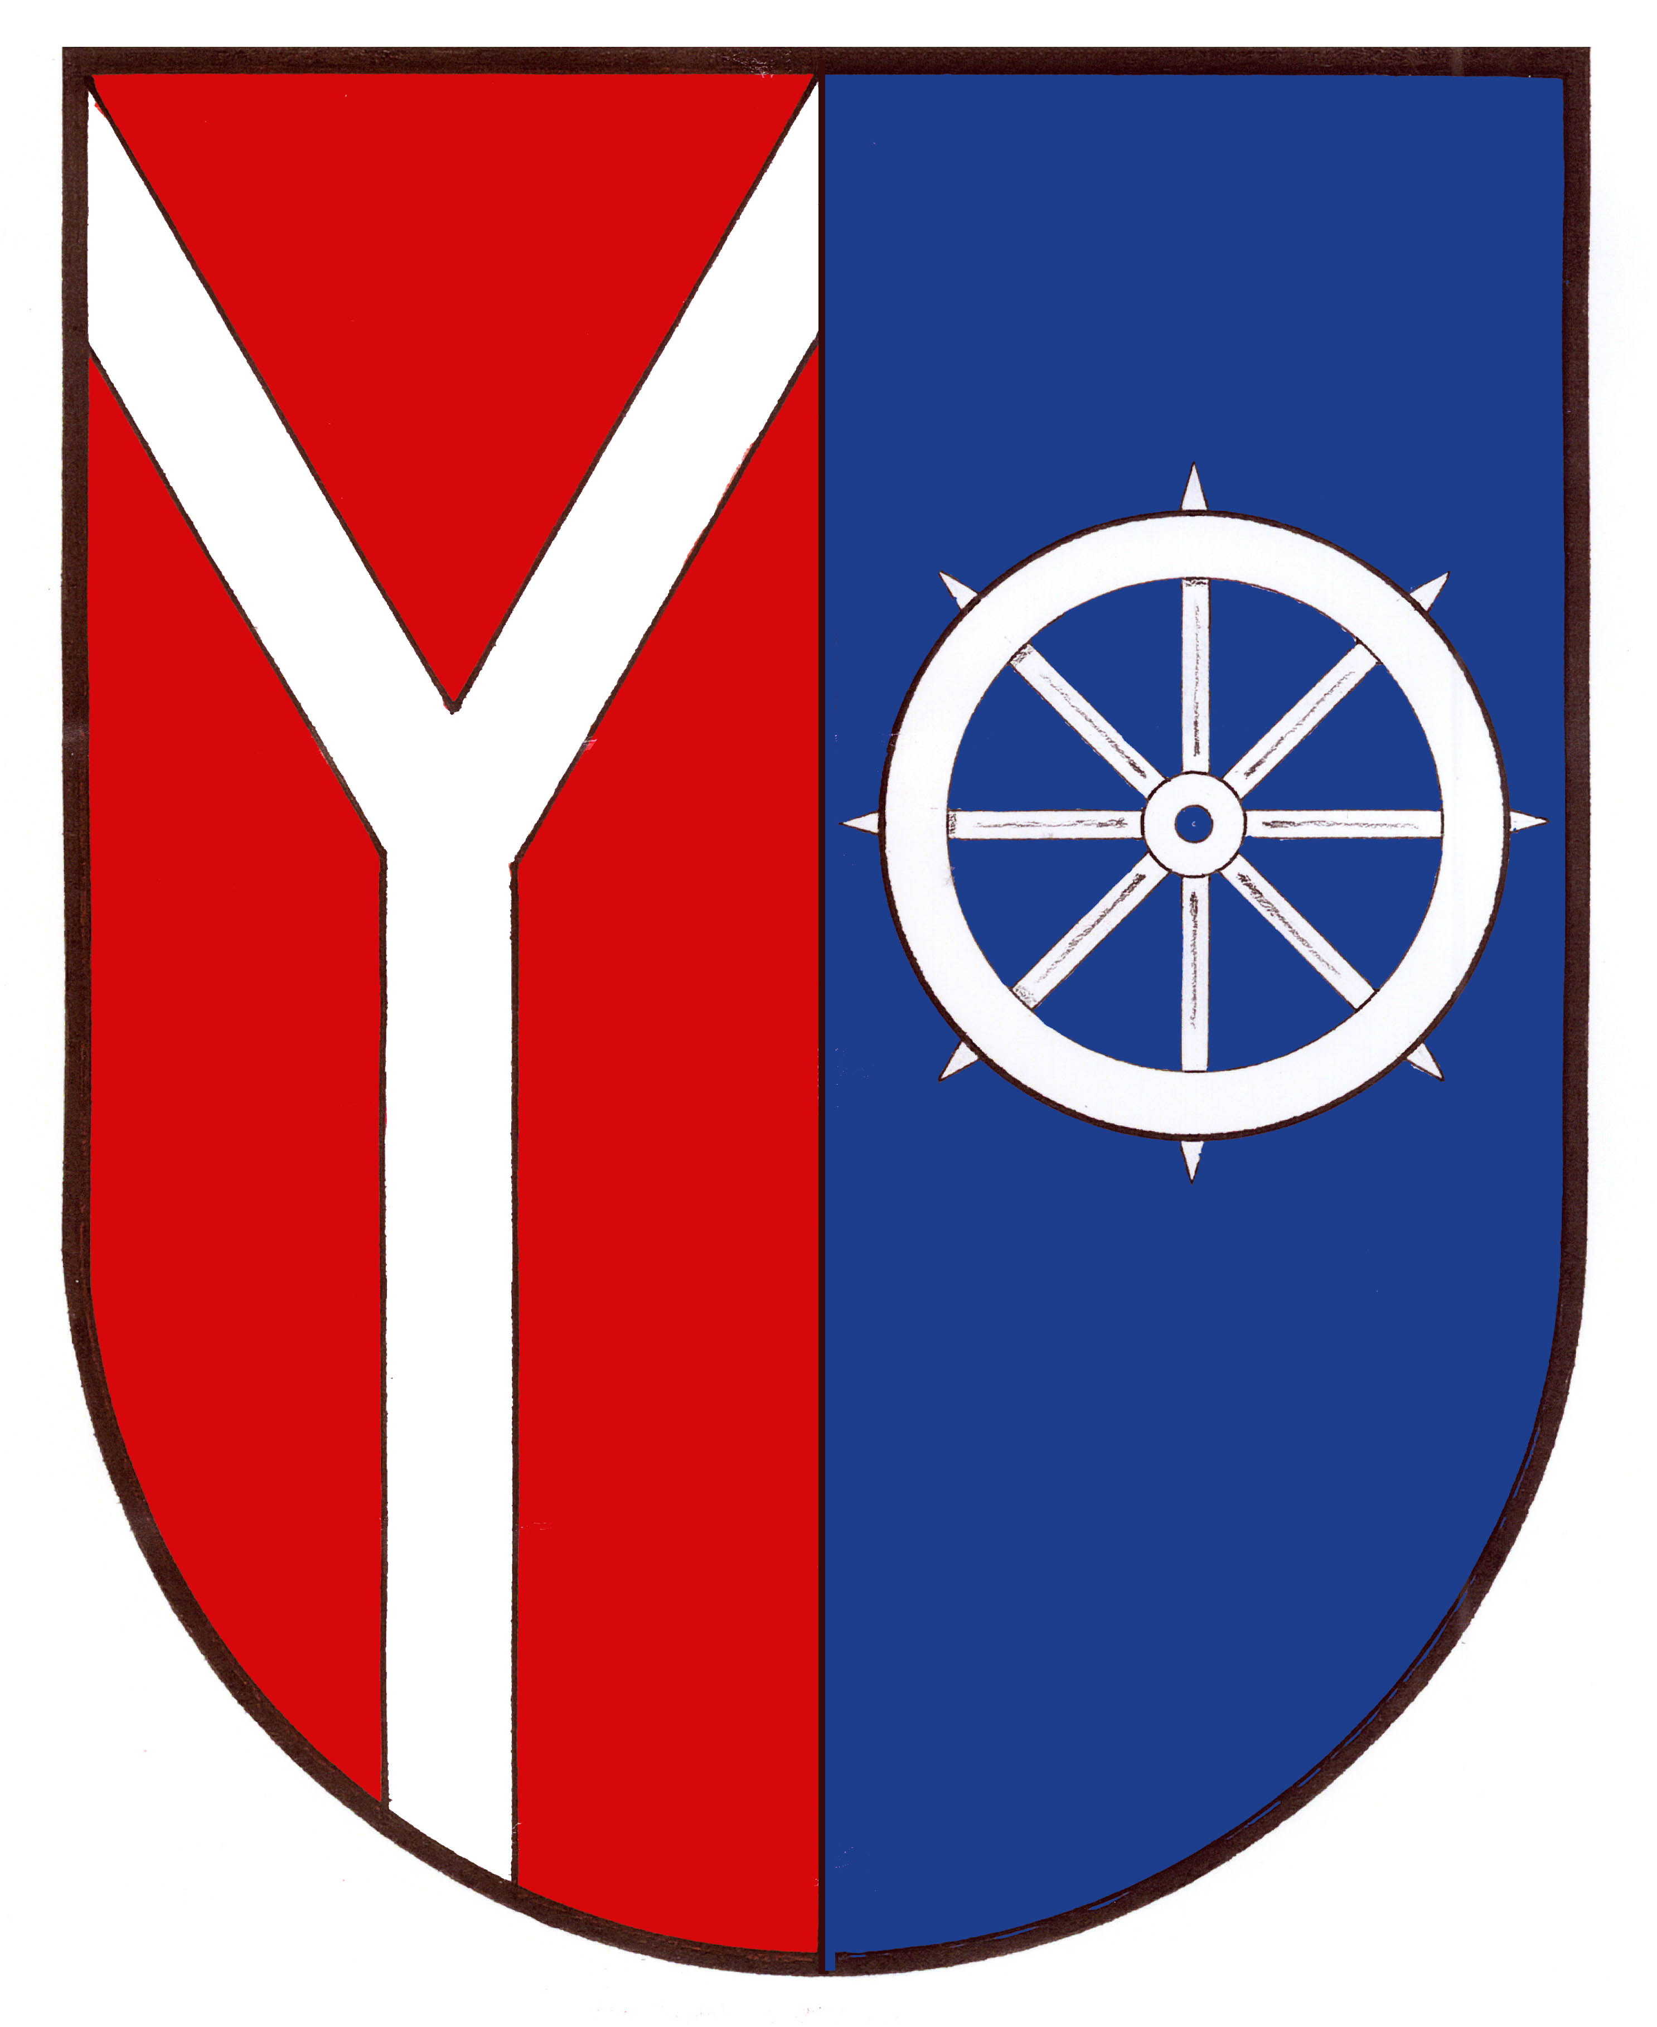 OBEC CHOTĚVICE
Chotěvice 275, 543 76 Chotěvice, IČO 00277924, DIČ CZ00277924

obec Chotěvice zveřejňuje tuto

veřejnou výzvu

k podání žádostí o uzavření pracovní smlouvy na pracovní místo

dělník údržby a čištění obce

s předpokládaným pracovištěm v sídle obce – obci Chotěvice

Předpoklady zájemce o uzavření smlouvy:

- fyzická osoba, dosažení věku 18 let, způsobilá k právním úkonům, bezúhonná, splňující předpoklady pro výkon uvedené činností.
- odborná způsobilost pro výkon práce na výše uvedené místo – ŘP sk. B a T, obsluha traktoru a další mechanizace při údržbě zařízení a čištění obce.
- manuální zručnost, komunikační
- bezúhonnost (žádný záznam v rejstříku trestů)

Písemnou žádost s uvedením základních osobních údajů, adresy trvalého pobytu a doložením odborné způsobilosti, kopie dokladu o nejvyšším dosažením vzdělání, souhlas s nakládáním s osobními údaji, lze zaslat poštou na výše uvedenou adresu, datovou schránkou, popřípadě předat osobně do podatelny obce Chotěvice v termínu nejpozději do 18. 11. 2022 do 12,00 hodin.

V Chotěvicích dne 31.10.2022

Vladimír Lukeš v. r.
starosta obce
Vyvěšeno 31.10.2022
Zveřejněné na elektronické úřední desce od 31.10.2022
do

